МУНИЦИПАЛЬНОЕ БЮДЖЕТНОЕ УЧРЕЖДЕНИЕ
ДОПОЛНИТЕЛЬНОГО ОБРАЗОВАНИЯ
СТАНЦИЯ ЮНЫХ НАТУРАЛИСТОВ
Г.ВЯЗЬМЫ СМОЛЕНСКОЙ ОБЛАСТИ

«ВЕРБЛЮД – КОРАБЛЬ ПУСТЫНИ»
Методическое пособие.

Автор-составитель: Наврозашвили Елена Владимировна,
педагог дополнительного образования

г. Вязьма
Смоленская область
2019 год
Верблюд – корабль пустыни.
Почему верблюда называют кораблём пустыни?
Верблюд – это животное из отряда парнокопытных, которое очень хорошо приспособлено для жизни в пустыне.
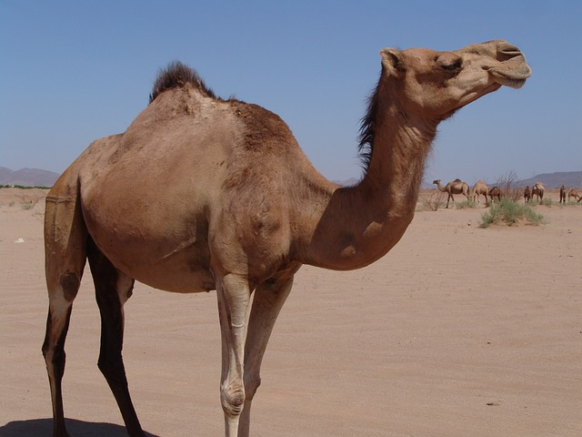
Верблюды очень выносливые. Они могут долгое время обходиться без пищи и воды. В этом им помогает их горб, который является своеобразным хранилищем для запасов воды и питательных веществ. Верблюды бывают двух видов: одногорбые и двугорбые. Одногорбых верблюдов ещё называют дромедары, а двугорбых – бактрианы. Перед отправлением в долгое путешествие по пустыне верблюды много едят и пьют. Горб животного при этом увеличивается в размерах и иногда может весить около 50 кг. За время перехода по пустыне горб постепенно уменьшается и к окончанию похода может даже обвиснуть.
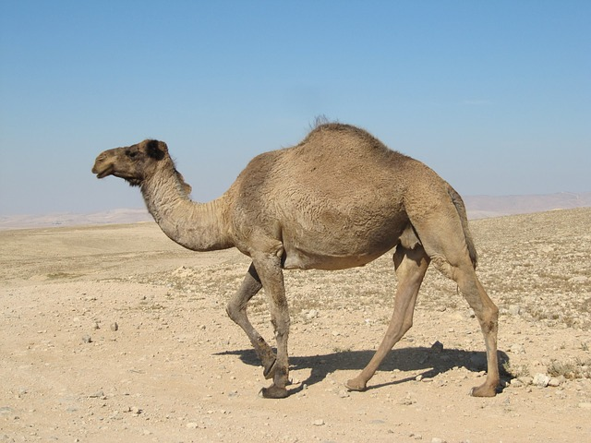
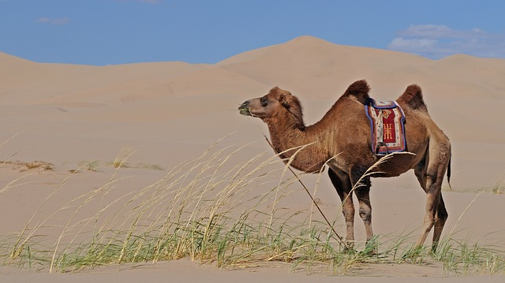
После долго путешествия верблюд выпивает в течении 10 минут около 100-150 литров воды!
В давние времена, когда не было автомобилей, поездов и самолётов, верблюд являлся единственным транспортом в пустыне. Кораблём пустыни его назвали потому что он преодолевает огромные просторы, покачиваясь на своих ногах словно судно в море. Песчаные дюны напоминают волны в океане, который бороздит это необычное животное.
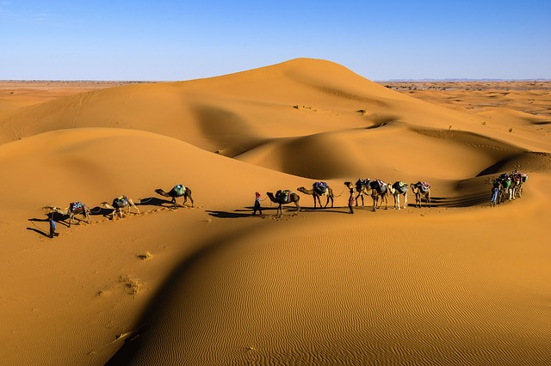
В настоящее время некоторые народы востока до сих пор используют верблюдов как средство передвижения. Кроме того, бедуины (люди, которые живут в пустыне) употребляют в пищу мясо верблюдов и пьют верблюжье молоко.
Как северный олень приспособлен к жизни в негостеприимных тундрах, так и верблюд чудесно приспособлен к пустыне, и если существование человека на крайнем Севере во многих местах зачастую немыслимо без северного оленя, так же невозможно оно и в пустыне без верблюда. Только благодаря верблюду становится возможным переезжать через огромные песчаные и каменистые пространства пустыни и перевозить товары с одного края этого безбрежного песчаного моря до другого, потому что никакое другое животное, кроме верблюда, не может выносить такого долгого и трудного перехода через раскаленную пустыню, под лучами жгучего солнца, не может переносить так долго недостатка пищи и питья. Недаром и прозвали арабы верблюда «кораблем пустыни».
Верблюды бывают одногорбые и двугорбые. Одногорбые верблюды, или как их называют еще дромадеры, водятся в Африке и западной Азии, а в средней и восточной Азии водятся верблюды с двумя горбами.
Верблюд некрасивое и неуклюжее животное, с высокими уродливыми ногами, длинной изогнутой шеей, – с большим горбом или с двумя горбами на спине; с безобразной головой: маленький, короткий лоб прикрыт сверху точно париком целой шапкой курчавых волос, маленькие уши далеко отодвинуты к затылку и как-то странно торчат совсем назади головы, расплющенный нос, широкая, раздвоенная отвислая верхняя губа и ко всему этому маленькие тусклые глаза, глубоко вдвинутые в глазные впадины. Прибавим к этому еще, что голос верблюда – отвратительный рев, что, когда он кричит, он плюется, а на затылке у него есть две железы, выделяющие черную жидкость с отвратительным запахом, и вы увидите, до чего это животное непривлекательно с виду.
Верблюд – большое и очень сильное животное; он может нести на себе тяжести до 400 килограмм весом. Своими длинными ногами он делает большие шаги и быстро подвигается вперед; он очень вынослив и может идти очень долго не уставая. Особенно отличается быстроходностью дромадер: хороший дромадер очень легок и проворен на ходу. «Когда ты встретишь на пути настоящего дромадера, – говорят арабы, – и говоришь его седоку: «Салем-алек», то прежде чем тебе ответят «Алек-салем», – дромадер уже скрылся из глаз твоих, потому что быстрота его подобна ветру».
На ногах у верблюда по два пальца, как и у всех жвачных животных, но устроены эти пальцы совсем особенно. Ни лошадь, ни осел, не пройдут там, где свободно шагает верблюд; их копыта вязнут в сыпучем песке пустыни, у верблюда же пальцы расширяются в широкую, упругую мозолистую подушку, которая растягивается, когда верблюд упирается на нее; с такими ногами верблюд не может ни поскользнуться, ни завязнуть в рыхлом песке.
Пустыня полна опасностей. Благодаря своему высокому росту и длинной шее верблюд может охватить глазом очень большое пространство и издали уже заметить опасность. Чутье у него превосходное: уже за несколько километров чует он близость источника и со всех ног бросается к нему, а приближение самума (жгучего знойного ветра) он узнает гораздо раньше человека; быстро зашагает он тогда, чтобы поскорее добраться до защищенного места, если же далеко кругом простирается пустыня и укрыться негде, верблюд ложится на землю, задом к ветру, вытягивает голову, закрывает глаза и прижимает уши. Поднимается жгучий, горячий ветер. Целые столбы песка подхватываются ветром и носятся в воздухе, небо становится свинцово-черным, и наступает полная тьма. Из носа и ушей выступает кровь; мелкая горячая пыль проходит даже сквозь одежду и жжет тело. Верблюд закрывает людей своим телом и часто спасает их от верной гибели.
У верблюда на теле есть семь мозолистых затвердений, которые позволяют ему ложиться на всякую почву, даже на раскаленный песок; одно из них находится у него на груди, по два на передних ногах и по одному на задних. По этим мозолям верблюдов выделяют из семейства жвачных животных в особый отдел под названием «мозоленогих». Ложась, верблюд подгибает под себя колени и упирается грудью в землю.
Если припомнить, что верблюд должен постоянно вглядываться в даль, в белый ярко освещенный солнцем песок пустынь, то станет понятным, почему его глаза так малы и глубоко спрятаны в складки кожи. Ведь и мы, вглядываясь в даль, щурим глаза, закрываем их от солнца рукою. Ноздри верблюда устроены так, что он может сжимать их, чтобы их не засыпало во время ветра горячим песком пустыни. Тело верблюда покрыто толстыми шерстистыми волосами, почти одного цвета с песком и камнями, среди которых проходит его жизнь; прежде бывали также серые и бурые и совсем черные верблюды, но они встречаются гораздо реже.
Кажется, нет на свете животного неприхотливее на пищу верблюда. Его хозяин дает ему в день всего несколько пригоршней зерен или бобов, а остальной корм он должен добывать себе сам, – а что за корм находит он в пустыне! Ни одно из наших домашних животных, даже осел, не могло бы есть тех жестких и колючих растений, какие там растут и которыми питается верблюд. В отличие от всех других жвачных животных у верблюда есть и на верхней челюсти резцы, кроме того, и наверху и внизу у него есть клыки, которые на верхней челюсти по своей величине и виду скорее похожи на клыки сильного хищника, чем жвачного животного. Своими сильными зубами верблюд разжевывает самую твердую пищу, а его губы, нёбо и язык покрыты такой твердой кожей, что он может срывать и пережевывать не только самую сухую траву, но даже и твердые ветки мимоз, с такими острыми шипами, которые прокалывают насквозь сапог человека, нечаянно наступившего на них; среди них попадаются шипы в палец толщиною, но верблюд с удовольствием поедает и их, потому что они содержат в себе соль, которую верблюд очень любит. Когда запас корма, взятый хозяином верблюда ему на дорогу, весь выйдет, верблюд с удовольствием съедает и корзинку, в которой он заключался, сделанную из толстых черешков листьев финиковой пальмы; в Судане жители должны окружать свои жилища, построенные из тонких жердей и переплетенные травою, густою колючею изгородью, чтобы верблюд не съел их. Но если верблюду удастся достать сочной пищи, он бывает очень доволен и ест ее с жадностью; при сочном корме он может гораздо дольше пробыть без воды.
Проходя по безводным, каменистым пространствам, где подолгу не попадается на пути ни одного растения, ни одного пучка травы, верблюд может очень долго оставаться совсем без пищи и питья. Его горб – это его кладовая, куда он изо дня в день откладывает запас жира, пока ест досыта; в горбе нет ни костей, ни сухожилий, – он весь состоит из жира; эта-то кладовая и доставляет телу верблюда питание, когда ему не удается достать себе корма. По мере того, как верблюд не ест все дольше и дольше, его горб становится все меньше, делается вялым, свисает на бок и в случае долгой голодовки может и совсем исчезнуть. Но как только верблюд начинает опять есть досыта, жир снова начинает откладываться у него на спине под кожей, и горб опять отрастает.
Когда араб собирается в путь через пустыню, он прежде всего осматривает горб своего верблюда; если горб большой и плотный, то с таким верблюдом можно смело пускаться в путешествие; если же горб мал и слаб, арабу лучше оставаться дома, пока горб его верблюда не окрепнет, потому что – ослабни верблюд в пути, им обоим грозит смерть в пустыне.
Кроме кладовой с запасом корма, у верблюда есть еще и кладовая для воды – в его желудке: в тех частях, которые называются у жвачных животных рубцом и сеткой, у него есть множество ячеек, которые могут наполняться водой и замыкаться сильными кольцевыми мышцами. Верблюд может очень долго пробыть без воды, когда ее нет, но когда он доберется до водопоя, он пьет за раз непомерно много, чтобы пополнить свои запасы; когда же ему придется идти по безводным местам, под палящими лучами солнца, он будет доставлять своему телу воду из этого запаса.
По нраву верблюд очень робкое и трусливое животное. Достаточно выскочить из-под его ног зайцу, чтобы целый караван верблюдов бросился в перепуге в сторону; каждый большой темный камень на дороге пугает верблюда. Если с него свалится тюк или седло, верблюд, как сумасшедший, кидается бежать куда глаза глядят, а следом за ним бегут и остальные верблюды. Когда какое-нибудь хищное животное нападает на верблюда, он никогда не защищается, хотя у него и достаточно силы справиться с ним, а только плюется и кричит. Даже вороны и те обижают верблюда: они садятся ему на спину и расклевывают на ней ссадины от седла, а то и прямо клюют ему горб, а бедное животное и при этом только плюется и кричит.
Одногорбый верблюд так давно приручен человеком, что их нигде не встретишь в диком состоянии, все они издавна сделались домашними животными. Там, где больше воды и возможно возделывать землю, верблюда впрягают в плуг и пашут на нем землю.
Ту же службу, какую несет в Африке и западной Азии дромадер, служит человеку в средней и восточной Азии – двугорбый верблюд. В средних азиатских степях путешественникам удавалось встретить диких двугорбых верблюдов, но они очень редки, большая же часть и двугорбых верблюдов проводит свою жизнь на службе у человека. Двугорбый верблюд отличается от одногорбого двумя горбами, из которых один сидит на спине, а другой перед крестцом. Он ниже одногорбого верблюда, ноги у него короче, туловище длиннее, склад тела неуклюжее и приземистее, шерсть гораздо длиннее, а цвет темнее, чаще всего темно-бурый, а летом рыжий.
Жители азиатских степей держат верблюдов целыми стадами в тысячи голов, в верблюдах заключается все их богатство. Жители азиатских степей – кочевники, они перекочевывают со своими огромными стадами верблюдов и овец с места на место. Подобно своему хозяину, двугорбый верблюд чувствует себя хорошо только в безграничном просторе степей и пустынь.
Поставленный в загон хотя бы на самый лучший корм, он быстро худеет и чахнет. В своих же родных степях он здоров и силен от всякой пищи. В убогом хозяйстве кочевых народов верблюд приносит еще пользу своей шерстью и молоком. Шерсть его идет на приготовление сукон и веревок. Молоко употребляется в пищу. Кислое молоко мешают с мукою и делают нечто вроде хлеба. Рис и мука, разваренные в верблюжьем молоке, составляют любимое кушанье арабов; даже помет верблюда идет на топливо.
У самки верблюда родится один детеныш. Маленький верблюжонок родится с открытыми глазами и покрыт довольно длинною, мягкою, густою шерстью. По росту он гораздо выше жеребенка, горб у него маленький и мозоли едва заметны. Самку верблюда употребляют в работу уже спустя несколько дней после того, как она отелилась, и верблюжонок всюду бежит за ней. Маленький верблюжонок пресмешное и превеселое создание. Мать любит его и нежно за ним ухаживает. Когда сойдутся две самки с детенышами, верблюжата премило играют между собою, а матери смотрят на них, как бы любуясь ими и одобрительно ворчат. Мать кормит верблюжонка своим молоком дольше года и в случае опасности храбро защищает его. Когда ее разлучат с детенышем, она долго скучает о нем и глухо и тоскливо ревет.
Свободная жизнь верблюжонка продолжается недолго. На втором году ему протыкают нос, вкладывают сквозь ноздри палочку и привязывают к ней веревку. Человек дергает за веревку и заставляет верблюжонка по команде вставать и ложиться. Через два года по рождении молодого верблюда берут уже с караваном, чтобы приучить его к трудным и долгим переходам через пустыню, в три года на нем начинают ездить верхом, а в четыре его уже навьючивают.
Верой и правдой служит верблюд своему хозяину, исполняя для него самую трудную работу, перенося все невзгоды и лишение пути и часто спасая ему жизнь, но человек часто плохо платит своему кормильцу за его службу. Редко где о верблюде заботятся, ухода он никакого не требует, а вместо благодарности на его усталое тело чаще сыплются колотушки, поэтому и верблюд редко привязывается к своему хозяину, часто озлобляется и делается очень зол и упрям, и только некоторые народы, например, арабы, заботятся о своих верблюдах, любят их, ухаживают за ними с детства, и их верблюды отличаются удивительным терпением, выносливостью и покорностью своему хозяину.
Когда люди задумают отправляться в путешествие через пустыню, они собираются обыкновенно вместе и пускают своих верблюдов идти одного за другим длинным караваном. Медленно подвигается караван по пустыне; в Азии часто впереди каравана пускают ослика с колокольчиком; колокольчик все время звонит, а за ним длинною вереницею идут верблюды; на одних верблюдах навьючен груз, на других сидят люди. Если впереди нет осла, то караван ведет передний верблюд, причем погонщик, который на нем сидит, все время должен понукать его криком и пением, иначе верблюд начинает замедлять ход, а там и вовсе остановится и заснет, а следом за ним остановятся и все остальные верблюды. Каждый верблюд непременно должен идти за тем верблюдом, за которым он пошел с самого начала и, если почему-нибудь верблюды переместятся, среди них произойдет замешательство, и они не тронутся с места, пока все не придет в прежний порядок.
По прибытии на остановку, вожаку стоит только прижать голову верблюду и сказать ему слово, и верблюд немедленно и послушно опускается на колени на землю, а за ним опускаются и остальные верблюды; погонщики разгружают их, и освобожденные от своей тяжелой ноши, верблюды снова поднимаются на ноги и отправляются на кормежку. Когда опять настанет время отправляться в путь, верблюды снова опускаются на колени, погонщики нагружают их и влезают на них. И как осторожен и осмотрителен верблюд, когда ему приходится вставать с земли с тяжелой ношей! Это стоит ему больших усилий, но он так терпелив и послушен, что достаточно одного слова, чтобы заставить его подняться. Если же ноша слишком тяжела для него, он испускает жалобный крик и не поднимается с земли, пока не снимут с него лишней тяжести.
Всю свою жизнь проводит верблюд на службе жителя пустыни. Всю жизнь ходит он от оазиса до оазиса своим ровным мерным шагом по песчаным волнам безбрежной пустыни под палящим зноем. Верблюд чаще и умирает на службе человеку. Как ни выносливы верблюды, большинство из них все же умирает в конце концов от истощения во время длинных переходов через пустыню. Идя в караване, верблюд ни за что не отстанет от других, пока у него хватает сил. Если же он остановился и лег, значит, уже никакие наказания и побои не заставят подняться с земли бедное животное. Тогда его бросают на произвол судьбы и двигаются дальше. Одиноко и беспомощно остается верблюд умирать, провожая глазами удаляющийся караван.
Путешественники по пустыне часто встречают на своем пути целые ряды белеющих костей. Это все скелеты верблюдов, которые погибли в пути. Верблюды и после смерти продолжают еще приносить пользу, обозначая направление дороги посреди широкой, повсюду однообразной, безмолвной пустыни...

Начало формы
Истоники:
https://fermer.ru/sovet/zhivotnovodstvo/3951
http://zoogalaktika.ru/facts/zapiski/korabl-pustyini
https://yznavaika.ru/pochemy/pochemu-verblyuda-nazyvayut-korablyom-pustyni

